К вопросу возникновения глиняной посуды в каменном веке
(Тезисы к докладу)
Елизаров Егор, ученик 8 класса МБОУ-Ойская СОШ Хангаласского улуса, Рук-ль: Иванова С.П., учитель истории

Известно, что не боги горшки обжигают. Керамика появилась из жизненно необходимых потребностей человека и вначале ее производство определялось исключительно факторами пользы. Люди каменного века применяли для пользования природные материалы, находящиеся всегда под рукой, в том числе и глину. Когда человек обнаружил пластичность глины и научился ее обрабатывать, он начал изготавливать посуду. Какими были древние глиняные горшки, известно по археологическим находкам. Наиболее древние, относящиеся к палеолиту и насчитывающие около 30-ти тысяч лет артефакты, были изготовлены из плетеного каркаса, обмазанного глиной. Почему первая на земле посуда имела именно такой вид? Вероятно, люди изобрели такую форму в результате какого-то опыта и наблюдения. Учитывая, что все величайшие изобретения древности имели аналоги в природе, мы считаем возможным предложить в данной работе свою версию появления самой первой глиняной посуды.
Известный ученый, археолог, возглавлявший в 1941-46 гг. археологическую экспедицию на Средней Лене, А.П. Окладников считал, что в основе глиняных изделий могли использовались дикорастущие текстильные растения, такие, как крапива или лён. Вопрос о методике изготовления такой керамики, к сожалению, исследователем рассмотрен не был. В дальнейшем, эта гипотеза не получила своего подтверждения, а в трудах последователей Окладникова текстильную керамику отнесли к разряду шнуровой или сетчатой. Вопрос о методике изготовления древнейшей в Якутии сетчатой керамики на сегодняшний день остается не решенным.
Во время прохождения орнитологического маршрута экспедицией школьников «Эллэйада» осенью 2011 года в местности Куталаах были найдены два заброшенных гнезда дроздов – рябинников (чаччыгыныар), удивительно похожих на древние глиняные горшки. Нам показалась интересной перспектива сравнения творений человека и птиц. Ведь идея рождает гипотезу! Учитывая, что все величайшие изобретения древности имели аналоги в природе, мы считаем возможным предложить в данной работе свою версию появления самой первой глиняной посуды.
Гнезда дроздов и первые горшки
Во время прохождения орнитологического маршрута экспедицией школьников были найдены два заброшенных гнезда дрозда-рябинника. Гнезда имеют чашеобразную форму, толщину стенок 8 мм – 1 см. Сделаны из сухих стеблей травы, края и внутренняя часть очень прочно сцементированы землей и глиной. Эту смесь при постройке птица смачивает клейкой слюной. Внутренняя подстилка мягкая, из размочаленных древесных волокон и стебельков. Для того, чтобы полностью построить и обработать гнездо, у дрозда уходит около 5 дней. В течение следующего дня гнездо должно просохнуть. Дрозды обитают на территории России в лесах Кавказа, в Сибири до озера Байкал. На зимовку птицы улетают в Западную и Южную Европу, в Северную Африку, в восточные районы Малой Азии и на запад Передней Азии.
Найденные гнезда удивительным образом напоминали глиняные горшки, и этот факт натолкнул нас на мысль: может, действительно, человек, который сделал самую первую посуду в мире, позаимствовал эту идею у птиц?
На что обращали внимание в первую очередь древние люди в процессе познания окружающего мира? Вероятно, вначале на формы окружавших их предметов и позднее, на их свойства! Например, большое дерево, на которое можно забраться, или глубокая пещера, в которой можно спрятаться, или камень и палка, удобные для держания, и, вполне вероятно - птичьи гнезда, обмазанные землей и глиной, в которых накапливается вода.
Плетеные шаблоны и каркасы в качестве тары появились в эпоху палеолита. Потом человек научился делать емкости из легкодоступного пластичного материала – глины. Из мягкой глины можно вылепить любую форму, но без обжига она будет хрупкой, поэтому первоначально каркас был нужен для того, чтобы держать форму. Итак, сначала, до появления обжига, человек научился плести контейнеры из растительных волокон, потом стал обмазывать их глиной. Вполне вероятно, этой технологии он мог научиться, подражая птичьим гнездам, которые устроены точно таким же образом. Кстати, технология обжига, т.е. гончарство, могло появиться совершенно случайно, когда обмазанная глиной тростниковая посуда попала в огонь.
При изучении археологических данных об изготовлении древними людьми глиняных изделий мы пришли к следующим выводам:
1. Изготовление плетеных изделий и текстиля — одно из древнейших широко распространенных занятий, которое развивалось вместе с человеком. Интересно отметить, что некоторые животные и птицы создают гнезда и жилища с использованием приемов простейшего плетения. Определенные элементы плетения люди могли заимствовать в животном мире.
2. Известно, что уже в эпоху палеолита в обществе охотников, собирателей и рыболовов были широко распространены разнообразные плетеные контейнеры из органических материалов животного и растительного происхождения.
3. Текстильная керамика, к которой относятся различные по характеру изготовления сетчатая и шнуровая – это изделия, имеющие в основе волокна дикорастущих текстильных растений. Наиболее древние свидетельства существования текстильного производства демонстрируют обломки палеолитических глиняных изделий с оттисками плетения, которые интерпретируются как фрагменты сосудов, изготовленных из плетеного каркаса, обмазанного глиной.
4. Имеющиеся оттиски текстиля на глиняной посуде древних людей дают основания полагать, что в основе его изготовления была технология плетения. Свидетельством большой роли плетеных текстильных изделий в жизни древних социумов являются косвенные данные о связи их с различными сторонами жизни и деятельности людей. Четко фиксируется взаимодействие технологии плетения с производством керамики — с начального этапа и периода становления. Оно нашло отражение в декоре и некоторых деталях оформления емкостей, способствующих тому, что археологическая керамика стала основным источником знаний о текстильном производстве в древности. На начальных этапах плетеные изделия служили каркасом, шаблоном или формой при создании керамических сосудов, позднее эта связь прослеживается главным образом в орнаментах, имитирующих плетение.
Таким образом, вначале появилось плетение, возможно, заимствованное у зверей и птиц, затем плетеные контейнеры, затем их стали обмазывать глиной, т.е., функция тары стала переходить к керамическим контейнерам. Эти выводы позволяют нам выдвинуть гипотезу о том, что чашеобразные птичьи гнезда из травы, прутиков, мха, изнутри и по краям обмазанные глиной так тщательно, что не пропускали воду, могли стать прототипом первой посуды у древних людей.

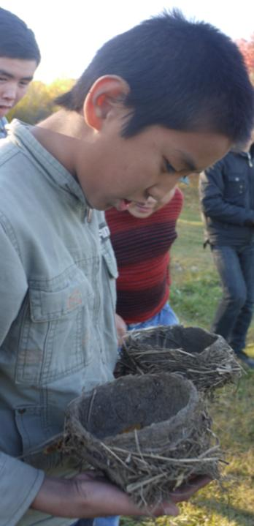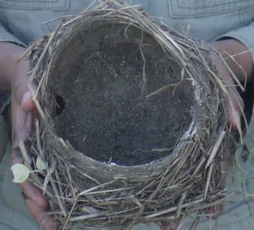

Литература:
1. Статья "Удачи археолога Медведева"- г-та "Наука в Сибири" СО РАН, №44 (3 ноября 2011 г.).
2. Алексеев А.Н. Древняя Якутия: неолит и эпоха бронзы. – Новосибирск, 1996.
3. Окладников А.П. История Якутии. М-Л., 1955. Т. 1.
4. Якутия. Историко-культурный атлас. Москва: Изд.- во «Ферия», 2007.
5. Древний мир. История в школе и дома. Москва: «Росмэн», 1996.
6. Сидоров Б.И. Знаете ли вы птиц Якутии? Якутск: Бичик, 2005.

